**DOCUMENTO DE ALCANCE**

1. Construcción de Software, Grupo A
2. Universidad de Guayaquil
3. Ph.D. Franklin Parrales B.

**Tabla de Contenido**

**1.** **Alcance del Proyecto.** 3

**2.** **Módulos que se implementarán.** 3

**2.1.** **Módulo de Administrador (Propietario).** 3

**2.2.** **Módulo Secretaria.** 3

**2.3.** **Módulo Vehículo.** 3

**2.4.** **Módulo Chofer.** 3

**2.5.** **Modulo Cliente.** 3

**3.** **Tecnologías que se usarán.** 5

**3.1.** **IDEs.** 5

**3.1.1.** **Microsoft Visual Studio.** 5

**3.2.** **Gestor de Base de Datos.** 5

**3.2.1.** **SQL Server.** 5

**3.3.** **Lenguajes.** 5

**3.3.1.** **C#.** 5

**3.3.2.** **SQL.** 5

# **Alcance del Proyecto.**

Para esta primera parte el sistema deberá tener las principales funcionalidades del Administrador y Secretaria. Estos módulos tendrán sus limitaciones.



# **Módulos que se implementarán.**

## **Módulo de Administrador (Propietario).**

Este módulo permitirá al Administrador gestionar al resto de entidades en el sistema. Tendrá incorporado un menú propio donde podrá gestionar a la secretaria, choferes, clientes y vehículos.

## **Módulo Secretaria.**

Este módulo permitirá a la secretaria gestionar al resto de entidades en el sistema a excepción de las secretarias y administrador. La secretaria tendrá incorporado un menú propio donde podrá añadir, modifica y eliminar Choferes, Vehículos y Clientes.

## **Módulo Vehículo.**

En este módulo se encontrarán todos los vehículos que se han registrado en el sistema y la lógica para su gestión.

## **Módulo Chofer.**

En este módulo se encontrarán todos los choferes que se han registrado en el sistema y la lógica para su gestión.

## **Modulo Cliente.**

En este módulo se encontrarán todos los clientes que se han registrado en el sistema y la lógica para su gestión.

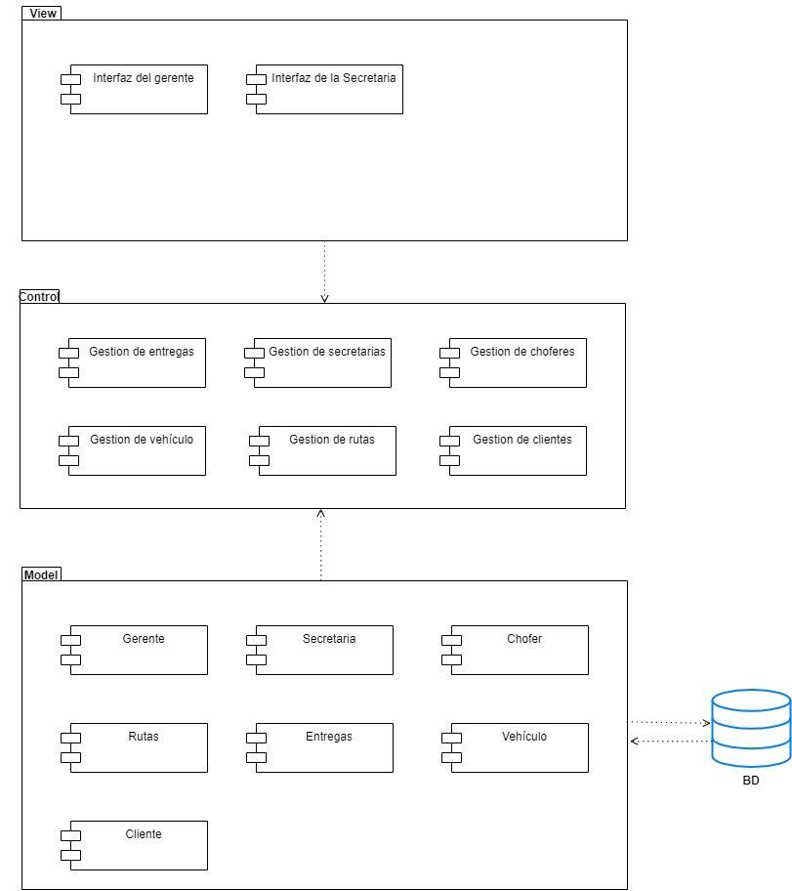

# **Tecnologías que se usarán.**

## **IDEs.**

### **Microsoft Visual Studio.**

Es un entorno de desarrollo integrado para Windows y macOS. Es compatible con múltiples lenguajes de programación, tales como C++, C#,Visual Basic.

## **Gestor de Base de Datos.**

### **SQL Server.**

**Es uno de los principales sistemas de gestión de bases de datos relacional del mercado** que presta servicio a un amplio abanico de aplicaciones de software destinadas a la inteligencia empresarial y análisis sobre entornos corporativos.

## **Lenguajes.**

### **C#.**

Es un lenguaje de programación multiparadigma desarrollado y estandarizado por la empresa Microsoft como parte de su plataforma .NET, que después fue aprobado como un estándar por la ECMA e ISO.

### **SQL.**

Un Lenguaje de Consulta Estructurado. Un tipo de lenguaje de programación que te permite manipular y descargar datos de una base de datos. Tiene capacidad de hacer cálculos avanzados y álgebra. Es utilizado en la mayoría de las empresas que almacenan datos en una base de datos. Ha sido y sigue siendo el lenguaje de programación más usado para bases de datos relacionales.